都城市立山之口小学校 学校便り R５、１０、２３ №７
学校の教育目標
心豊かで創造的な心身ともにたくましい児童の育成
～ やさしく かしこく たくましく ～

銀杏

日 | 曜 | １１月の行事予定
１ | 水 | ロングクラブ
２ | 木 | 児童集会
３ | 金 | 文化の日 弥五郎どん祭り
４ | 土
５ | 日
６ | 月 | 清掃班会
７ | 火 | あいさつ運動４年
８ | 水
９ | 木 | 振替休業日 ※山小以外あいさつ運動
10 | 金 | あいさつ運動５・６年 合同学習４年
11 | 土 | オープンスクール
12 | 日 | 山之口地区ふれあいスポーツ大会
13 | 月
14 | 火 | 都北音楽大会４年
15 | 水 | 集団下校
16 | 木 | 修学旅行６年
17 | 金 | 修学旅行６年、遠足１～５年
18 | 土
19 | 日 | 山之口 生きがいふれあいフェスタ作品展  11/17~30 ・ 12/2~7  10~15時 道の駅
20 | 月
21 | 火
22 | 水
23 | 木 | 勤労感謝の日
24 | 金 | 支援訪問
25 | 土
26 | 日
27 | 月 | 給食当番交代
28 | 火 | 選挙出前授業６年
29 | 水 | みやざき学力調査４年、委員会活動
30 | 木 | 全校集会
秋の夕日に照る山紅葉
残暑が厳しかった初秋でしたが、急に秋が訪れ、朝夕は涼しさを感じるようになりました。衣替えの季節でもあります。タイミングは「最低気温が２０度程度になったら」あるいは「日中の気温が２５度を下回るようになったら」のときが最適だと言われます。風が涼しいと感じたら、上着で調整しながら、健康的に過ごしていきましょう。

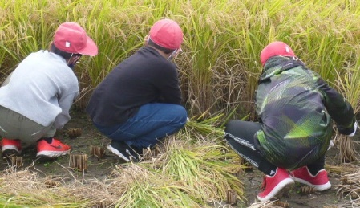
実りの秋 稲刈り終了
１０月１３日（金）５年生
が稲刈りを行いたくさんのお
米を収穫しました。
松山様、ＪＡ青年部の方、
保護者の方１５名ほどにお手伝いいただき、鎌で刈り取り、ひもで束ね、掛け干しするまで一生懸命働きました。掛け干し
のやり直しはありましたが、作業の大変さとともに充実感も味わうことができました。これまで丁寧に田んぼのお世話をしていただいたおかげです。餅つきが楽しみになっています。
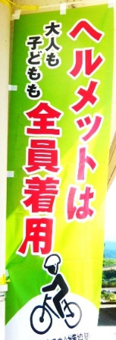
市陸上教室（１０月１７日） 入賞おめでとう！！
・100ｍ走 第１位 15秒0 米満絵恋さん
・ｿﾌﾄﾎﾞｰﾙ投げ 第１位 47m13cm 井ノ上紋良さん
・走り高跳び 第３位 112cm 中村萌花さん
・走り幅跳び 第５位 3m19cm 常森るちあさん
・400ｍリレー 第３位 62秒6
常森るちあさん、山田陽咲さん、米満絵恋さん、
井ノ上紋良さん
市内の６年生が一堂に会し、競い合うこと、親睦を
深めることができました。入賞できなかった選手の
人も、一般走で全力で走ったみなさんもよく頑張り
ました。
（変更の場合があります。ご了承ください）
(^^)学校の様子を山之口小ＨＰで発信しています。ご覧ください

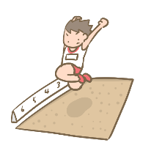

４月にすべての自転車の利用者に、ヘルメット
着用の努力義務が課されました。安全のため、着
用に努めましょう。安全性規格等への適合が確認
されたものを選びましょう。学校でも児童玄関前
に配付されたのぼり旗を掲げ啓発に努めています。

